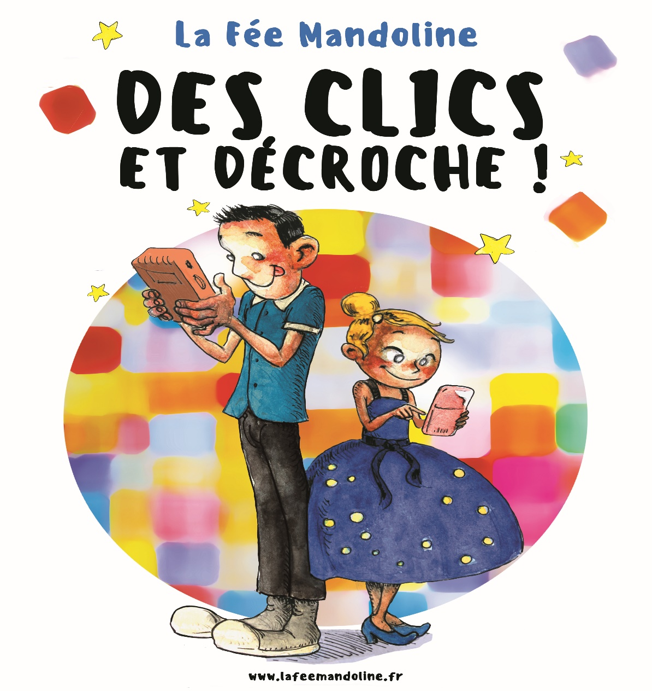
SPECTACLE TOUT PUBLIC
Vendredi 19/11 à 20H30
Ouverture de la salle à 19h45
Salle de spectacle d’Aime
Entrée libre
Spectacle en partenariat avec l’office de tourisme d’Aime la Plagne et la maison de santé des versants d’Aime dans le cadre d’un projet de santé publique concernant la prévention de la surexposition aux écrans.

La Fée Mandoline et Axl Caramel aborderons le thème des nouvelles technologies. Et si on décrochait un peu de nos écrans !
Une histoire où la télévision, l’ordinateur, la console de jeu, le téléphone portable sont omniprésents dans le quotidien de ces deux personnages.
Trop ? Oui assurément.
Par un coup du sort, les deux acolytes se retrouvent privés de tous ces jeux interactifs et moyens de communication High-tech.
Ainsi, la Fée va tout mettre en oeuvre pour encourager Axl Caramel, et par la même occasion s’encourager elle-même, à « décrocher » un peu de ces écrans, et lui faire découvrir, que l’on peut aussi faire sans…
Un spectacle où se mêle humour, chansons et comédie, sur un thème qui nous concerne vraiment tous : les enfants…tout autant que les parents. N’est-ce pas ?

Le spectacle sera suivi d’un débat avec différents professionnels de santé.

